CLASE 3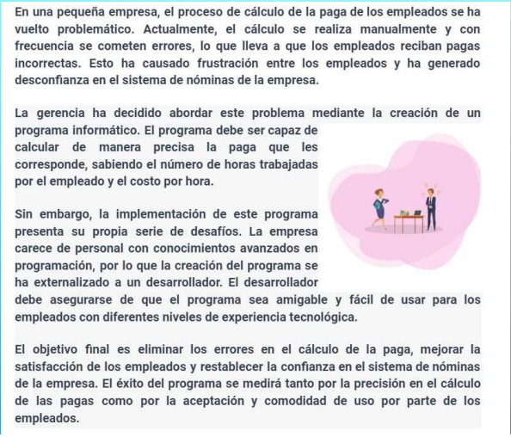

**Análisis del problema**

**¿Qué información debe proporcionar la resolución del problema?**

Calcular la paga de los empleados precisamente.

**¿Qué datos se necesitan para resolver el problema? Si los tengo ¿Cuáles son?**

Nombre del empleado no lo tengo, lo pido.

Divisa en que se paga no lo tengo, lo pido.

Numero de horas trabajadas por el empleado. No lo tengo, lo pido.

Costo por hora. No lo tengo, lo pido.

**¿Qué pasos debo realizar para llegar a la resolución del problema?**

Ingresar nombre el empleado.

Ingresar nombre de la moneda.

Ingresar número de horas trabajadas.

Ingresar costo por hora.

**Diseño de algoritmo**

Pedir nombre del empleado

Pedir nombre de la monedad

Pedir Número de horas trabajadas

Calcular numero de horas trabajadas y costo por hora

Pedir costo por hora

Escribir nombre del empleado

Escribir sueldo del empleado

Resolución del algoritmo en la computadora: Python.